Лабораторная работа №8
  - Целочисленная арифметика многократной точности
Тазаева Анастасия Анатольевна
Содержание

1. Цель работы
Ознакомиться с алгоритмами для выполнения арифметических операций.

2. Задание
- Реализовать на языке программирования Julia алгоритмы для выполнения арифметических операций.

3. Выполнение лабораторной работы

3.1 Алгоритм 1 (сложение неотрицательных целых чисел)
Написан программный код на языке Julia [1], реализующий сложение неотрицательных целых чисел:
function algoritm1(u::Vector{Int}, v::Vector{Int}, b::Int)
n = length(u)
w = zeros(Int, n + 1) # + w0
# step 1
k = 0 # perenos
j = n # razryad
# step 2 & 3
#println("j", "\t", "w[j]", "\t", "u[j]", "\t", "v[j]", "\t", "k")
#println(j, "\t", w[j], "\t", u[j], "\t", v[j], "\t", k)
while j > 0
# step 2
w[j+1] = mod(u[j] + v[j] + k, b)
k = div(u[j] + v[j] + k, b)
#println(j, "\t", w[j], "\t", u[j], "\t", v[j], "\t", k)
# step 3
j -= 1
end
w[1] = k
return w
end
Получен следующий результат выполнения программного кода (рис. 1).
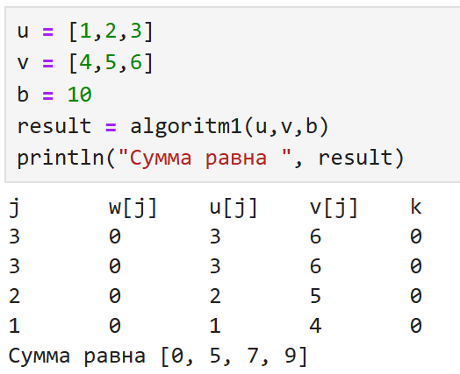
Рисунок 1: Алгоритм 1 (сложение неотрицательных целых чисел). Пример

3.2 Алгоритм 2 (вычитание неотрицательных целых чисел)
Написан программный код на языке Julia [1], реализующий вычитание неотрицательных целых чисел:
function algoritm2(u::Vector{Int}, v::Vector{Int}, b::Int)
n = length(u)
w = zeros(Int, n)
# step 1
k = 0 # zaem
j = n # razryad
# step 2 & 3
println("j", "\t", "w[j]", "\t", "u[j]", "\t", "v[j]", "\t", "k")
println(j, "\t", w[j], "\t", u[j], "\t", v[j], "\t", k)
while j > 0
# step 2
w[j] = mod(u[j] - v[j] + k, b)
k = div(u[j] - v[j] + k, b)
println(j, "\t", w[j], "\t", u[j], "\t", v[j], "\t", k)
# step 3
j -= 1
end
return w
end
Получен следующий результат выполнения программного кода (рис. 2).
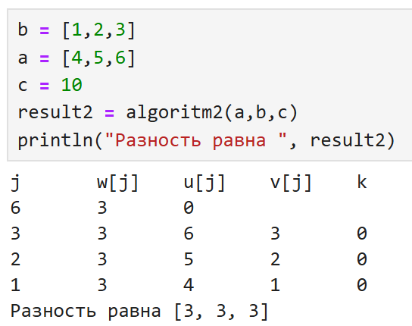
Рисунок 2: Алгоритм 2 (вычитание неотрицательных целых чисел). Пример

3.3 Алгоритм 3 (умножение неотрицательных целых чисел столбиком)
Написан программный код на языке Julia [1], реализующий умножение неотрицательных целых чисел столбиком:
function algoritm3(u::Vector{Int}, v::Vector{Int}, b::Int)
n = length(u)
m = length(v)
w = zeros(Int, n + m)
# step 1
fill!(w[m+1:end], 0)
j = m
# step 2-6
while j > 0
# step 2: if vj = 0 -> propyskaem razryad
vj = v[j]
if vj == 0
j -= 1
continue
end
# step 3
i = n # index razryada 4isla u
k = 0 # perenos
# step 4 - 5
while i > 0
t = u[i] * vj + w[i + j] + k
w[i + j] = mod(t, b) #res
k = div(t, b) # new perenos
i -= 1 # sled.razryad
end
if k > 0
w[j] = k
end
j -= 1
end
return w
end
Получен следующий результат выполнения программного кода (рис. 3).
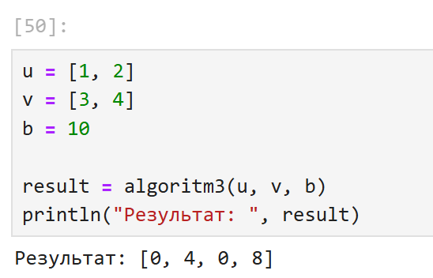
Рисунок 3: Алгоритм 3 (умножение неотрицательных целых чисел столбиком). Пример

3.4 Алгоритм 4 (быстрый столбик)
Написан программный код на языке Julia [1], реализующий умножение быстрым столбиком:
function algoritm4(u::Vector{Int}, v::Vector{Int}, b::Int)
n = length(u)
m = length(v)
w = zeros(Int, m + n)
# step 1
t = 0
# step 2
for s in 0:(m + n - 1)
# step 3
for i in 0:s
if n - i > 0 && m - s + i > 0
t += u[n - i] * v[m - s + i]
end
end
# step 4
w[m + n - s] = mod(t, b)
t = div(t, b)
end
return w
end
Получен следующий результат выполнения программного кода (рис. 4).
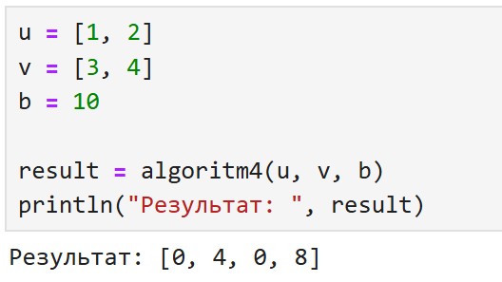
Рисунок 4: Алгоритм 4 (быстрый столбик). Пример

4. Выводы
Ознакомилась с алгоритмами для выполнения арифметических операций.

Список литературы
1. Julia 1.10 Documentation [Электронный ресурс]. 2024. URL: https://docs.julialang.org/en/v1/.

